8-9 классы

* 1. При подготовке текстов для теле- и радиопередач следует уделять большое внимание эвфонии – эстетике звучащей речи. Поработайте радио- и телередакторами. В следующих предложениях укажите недостатки звуковой организации речи. Чтобы легче было их найти, произнесите фразы вслух! Охарактеризуйте эти недочеты речи, используя лингвистические термины. Отредактируйте предложения так, чтобы их можно было использовать в радио- или телепередаче.

1. *Угрожающий холодный свет зловеще освещал кипящие воронки бурлящей воды.*
2. *История арфы как инструмента начинается с момента выяснения способа изменения высоты звучания ее струн.*
3. *В этом новом просторном офисе я работаю с Толиком в одном кабинете.*
4. *Любимец публики удостоен приза за завоеванную победу.*
5. *Наш сад был стар, гол, он был тих и пуст.*

*Ответ:*

* *Угрожающий холодный свет зловеще освещал кипящие воронки бурлящей воды.*

*(* неблагозвучные аллитерации на свистящие и шипящие )

Правильно: *Зловещий холодный свет бросал отблески на воронки, в которых, казалось, кипела вода*

* *История арфы как инструмента начинается с момента выяснения способа изменения высоты звучания ее струн. ( н*анизывание форм родительного падежа, что обычно связано с влиянием официально-делового стиля )

*Правильно:* История арфы как инструмента начинается с того времени, когда был найден способ изменять высоту звучания ее струн.

* *В этом новом просторном офисе я работаю с Толиком в одном кабинете.* (повторяющиеся окончания)

*Любимец публики удостоен приза за завоеванную победу.* (Предлог омонимичен приставке, происходит столкновение одинаковых слогов, скопление согласных, особенно шипящих и свистящих)

* 1. Какие личные имена, встречающиеся в России (современные или старые), обозначают «*Здоровый, крепкий*», «*Красивая*», «*Иностранка*», «*Жемчужина*», «*Морская*»? К первым трем именам подберите нарицательные имена существительные, родственные по происхождению. Укажите лексические значения этих имен существительных.

**Ответ: Жемчужина-Маргарита  
Морская-Марина   
Иностранка,чужая-Аксинья   
Здоровый- Валентин**

* 1. Составьте текст, в котором были бы использованы следующие фразеологизмы: *легкая рука, идти в огонь и в воду, засучив рукава, море по колено*.

Должны быть включены в текст все четыре фразеологизма. Их можно использовать в любом порядке. Можно менять формы слов в тех случаях, когда это позволяют нормы использования данного фразеологизма.

*Ответ: На руси есть много богатырей,но самые известные из них,это:Алёша Попович,Илья Муромец,Добрыня Никити.У каждого из них своя история,но я в крации расскажу о каждом.*

*Илья Муромец-высокий,статный,скалистый персонаж защищающий "Русь матушку",про него могу сказать что,****засучив рукава*** *он может идти* ***и в огонь и в воду.***

*У Алёши Поповича более* ***лёгкая рука****,но в силе он не уступает.Добрыне Никитичу же за родину свою,за семью,за народ и* ***море по колено****,ибо он очень смел и отважен.*

*Вот такими я вижу русских богатырей.*

* 1. Определите лексическое значение выделенных слов в текстах:

Цари Константин и Василий

По целой империи пишут приказ:

Владимир‑де нас от погибели спас,

Его чтоб все люди *честили. (А.К. Толстой).*

Там, где горы, убегая,

В светлой тянутся дали,

*Пресловутого* Дуная

Льются вечные струи (Ф.И. Тютчев).

Какое значение имеют данные слова в наши дни?

Как вы можете объяснить трансформацию значения этих слов?

Ответ: *Значение слова Преусловутый по словарю Юнусовой:* пресловутый-значит знаменитый, известный, пользующийся славой (дурной); от слова СЛЫТЬ.

*Значения слова Преусловутый по словарю Ожегова:*

*Преусловутый-Широко известный, нашумевший.*

*Значение слова Честили по словарю Юнусовой:*

*Честили-уважали,отдавали должное заслугам.*

*Значение слова Честили по словарю Ушакова:*

*Честили- Называть какими-нибудь обидными словами, ругая, хуля.*

* 1. В языке существуют слова, которые одно и то же событие показывают с противоположных точек зрения, как бы поворачивают его разными сторонами:

*Школьник* ***сдает*** *экзамен учителю – учитель* ***принимает*** *экзамен у школьника.*

***Справа*** *от дороги тянулась роща –* ***слева*** *от рощи тянулась дорога*

*Я* ***старше*** *брата на два года –**брат* ***моложе*** *меня на два года.*

Приведите еще не менее двух примеров таких пар слов, составьте с ними предложения. Как называется это языковое явление и как называются такие пары слов? (не используйте термин «антонимы», хотя некоторые ученые считают это явление разновидностью антонимии).

Ответ: 1.Сестра моей подруги.-У моей подруги сестра.

2.Слева от дороги текла река.-Справа тянулся лес.

Это Конверсивы.

* 1. Какое из указанных сочетаний с точки зрения морфологии следует считать одним словом, а какое – двумя (несколькими) словами? Обоснуйте свои ответы.

*Шеф-повар, дочь-красавица, триста двадцать семь, потому что, будем заниматься, начал строить, более грамотный, очень умный, приедет ли, на корточках.*

*Ответ:* Одно слово:  
Шеф-повар, дочь-красавица(сложное слово), триста двадцать семь(составное числительное), потому что(подчинительный союз),    
Два слова:  
Начал строить. начал что делать?(слова с разными лексическими значениями)  
Очень умный( умный в какой степени?)  
Будем заниматься быть + инфинитив  
Более грамотный частица более + прилагательное  
Придет ли глагол + частица ли  
На корточках предлог на + существительное

* 1. Выделите члены предложения. Дайте общую характеристику каждого предложения.

*Вот настоящий герой!(повеств; воскл; двусос; ,неполное; нераспр)*

*Это настоящий герой.(повеств; невоскл; двусост; распр)*

*А вы идите сюда.(побуд; невоскл; простое; двусост; распр)*

*Эй, вы, идите сюда!(побуд; воскл; простое; односост; неопред.личное; распр; осложн.обращением)*

* 1. Переведите на современный русский язык фрагмент древнерусского текста.

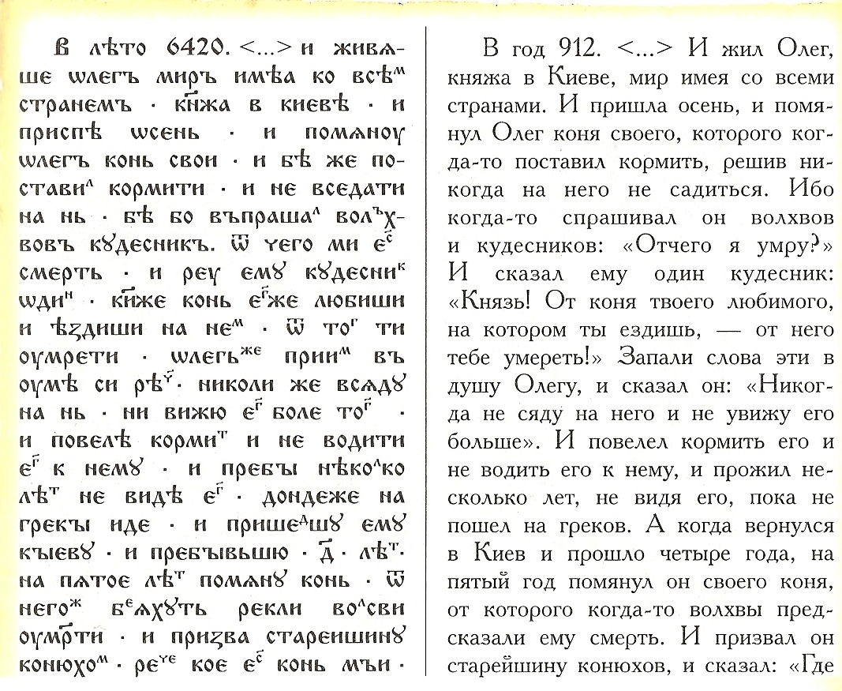

Примечание. Год 6420 по старому летоисчислению (от сотворения мира) – это 912 год по новому летоисчислению (от Рождества Христова).

*Ответ: В лето 6420(912) года…*И жил Олег, имея мир со всеми странами, княжил в Киеве. И пришла осень, и вспомнил Олег коня своего, которого оставил кормиться и не садился на него. Спрашивал волхвов и кудесников: "От чего я умру?" И сказал ему кудесник один: "Князь, конь, которого любишь и ездишь на нем, от того ты умрешь". Олег же принял в ум сие, сказал: "Никогда не сяду на него, не увижу его более того".